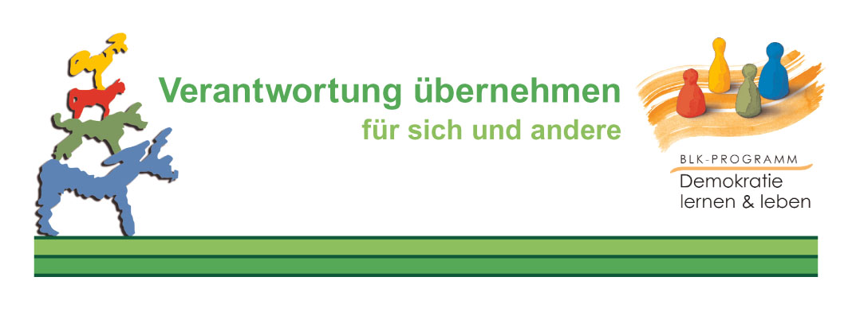
Im Rahmen des Programms der Bund – Länder- Kommission (BLK):
Demokratie lernen und leben –
Verantwortung übernehmen für sich und andere
wird diese Befragung zum
AL-10 Projekt Lebensplanung, dem EISBERGMODELL
der Johann-Heinrich-Pestalozzi-Schule durchgeführt.

Uns interessiert bei dieser Befragung nicht das im AL-10 Projekt 2005/2006 bisher erworbene Fachwissen, die 1/8 die beim EISBERG aus dem Wasser schauen.
Beantworte die Fragen nur bezogen auf die 7/8, die unter der Wasserlinie liegen.
Es ist der Bereich, der dir den Erwerb von Fachwissen erst möglich macht. Dies sind die Schlüsselqualifikationen, die du anwenden und üben sollst.
Zur Erinnerung hier einige Stichpunkte:
Selbstständigkeit, Teamfähigkeit, Zuverlässigkeit, Pünktlichkeit, Mitarbeit, Kontaktfreudigkeit, Handeln in Zusammenhängen, Arbeitshaltung, Zivilcourage, Verantwortung übernehmen, Kreativität, Toleranz, Pflichtbewusstsein, Umgang mit vorgegebenen und selbst entwickelten Organisationsformen usw.

1.
Wofür kannst du das nutzen was du bisher bei AL-10 gelernt/geübt hast?

2.
Für welche Anforderungen und Aufgaben kannst du das vermutlich gebrauchen?

Bremen 2006

